МАТЕМАТИКО-ДЕМОГРАФИЧЕСКИЕ МОДЕЛИ ЭФФЕКТИВНОСТИ ПЕНСИОННОЙ СИСТЕМЫ В МНОГО-РЕГИОНАЛЬНОЙ ПОСТАНОВКЕ. АПРОБАЦИЯ НА РОССИЙСКИХ ДАННЫХ
Д.М. ЭДИЕВ
ФГБОУ ВО «Северо-Кавказская государственная академия»
ediev@ncsa.ru; dalkhat@hotmail.com

Работа выполнена при финансовой поддержке Российского Фонда Фундаментальных Исследований (проекты № 18-01-00289 «Математические модели и методы устранения искажений показателей смертности и продолжительности жизни престарелого населения» /исходные данные, выравнивание профилей со следами возрастной аккумуляции и завышения возраста/, №18-010-01169 “Демографические изменения и экономический рост” /модели пенсионного анализа, разработка региональных сценариев/).

Работа посвящена многорегиональному анализу взаимосвязи демографической динамики и пенсионной системы (с учетом ее реформирования) в регионах РФ. Предлагаются показатели, характеризующие экономическую отдачу для демографических когорт от участия в пенсионной системе в виде когортных показателей дожития и норм доходности солидарной системы. Дается описание моделей и методов, использованных при подготовке многолетних рядов демографических данных по регионам России, необходимых для проведения анализа. На основе подготовленных демографических сценариев проведен анализ пенсионной системы с точки зрения когорт рождения в регионах и федеральных округах РФ. Полученные результаты полезны для анализа степени мотивации когорт к участию в пенсионной системе, их склонности к накоплению на старость и, соответственно, влияния демографической динамики на экономический рост. Реконструированные и модельные обширные массивы демографических и экономико-демографических показатели по регионам РФ, полу, типу поселений, когорте рождения и возрасту будут полезны при разработке эконометрических моделей регионального экономического роста.
Пенсионная система; экономический рост; демографическая динамика; аккумуляция возрастов; прогноз смертности

Введение
Решение задачи многорегионального анализа демографических аспектов пенсионной системы на практике наталкивается на ряд проблем, связанных как с неразработанностью моделей, так и с неточностью исходных данных, необходимых для апробации моделей. Эти проблемы в российском случае усугубляются тем, что результаты последней переписи населения России (2010 г.), а также последующие данные текущего учета населения и смертности несут в себе следы возрастной аккумуляции и завышения возраста пожилых, которые особенно ярко выражены в региональных данных (по г. Москве, регионам Северо-Кавказского и Южного федеральных округов и др.). Кроме того, для ряда регионов РФ – в силу их малочисленности (напр., Чукотская АО, Магадан и проч.) или отсутствия данных за некоторые годы (Крым) – не представляется возможным проведение даже базового анализа старения населения, его влияния на пенсионную систему и экономический рост на основе официально публикуемых данных.
Ввиду указанных причин, в работе решались две основные задачи. Во-первых, это разработка моделей и методов анализа влияния многорегиональной демографической динамики на функционирование пенсионной системы, стимулы участия в ней и экономический рост. Во-вторых, для апробации моделей и их практического использования в российском случае проведена работа по реконструкции и выравниванию данных (прежде всего, по смертности и дожитию) по демографической динамике по регионам России. На основе разработанных моделей и реконструированных демографических сценариев проведён анализ эффективности пенсионной системы с точки зрения когорт рождения регионов РФ.

1. Модель пенсионной системы в много-региональной постановке
В отличие от странового случая [1,2], когда балансировка пенсионной системы и экономический рост напрямую связаны с демографической динамикой, анализ в многорегиональной постановке не может предполагать изолированности каждого региона в смысле баланса пенсионной системы, поскольку последний (баланс системы) определяется по стране в целом, но не по отдельному региону. Другими словами, параметры пенсионной системы (коэффициент замещения, возраст выхода на пенсию, сбалансированность пенсионной системы и проч.) в региональном анализе являются экзогенными параметрами, которые могут быть выведены (как это сделано здесь, опираясь на результаты в [2]) из анализа демографической динамики и пенсионной системы по стране в целом. Это, с одной стороны, значительно облегчает моделирование и анализ роли демографической динамики в функционировании пенсионной системы, создании стимулов и анти-стимулов к участию в ней, к сбережениям, формированию преимуществ участия в солидарной пенсионной системе по сравнению с участием в накопительных схемах и наоборот. Вместе с тем, анализ на региональном уровне осложняется как существенно большими недостатками в наличии и качестве данных (этот аспект обсуждается в следующем разделе), так и большим разнообразием демографической динамики в силу региональных различий в рождаемости и смертности и существенно большей, чем на страновом уровне, роли миграции.
На страновом уровне важнейшим аспектом демографической динамики, влияющим на функционирование пенсионной системы, формирование сбережений и экономический рост являются динамические параметры старения возрастной структуры населения. В многорегиональной постановке – предполагая единую национальную пенсионную систему и эффективный рынок капитала – большее значение имеют региональные особенности смертности и продолжительности жизни, которые – при заданных параметрах национальной пенсионной системы – будут определять эффективность и стимулы участия в пенсионной системе, привлекательность пенсионных систем разного типа. В настоящей работе, в качестве индикатора абсолютной и относительной (в сравнении с накопительными, сберегательными, пенсионными схемами) эффективности участия в традиционной солидарной пенсионной системе принята норма доходности солидарной пенсионной системы, рассматриваемая далее.
Различают три типа нормы доходности солидарной пенсионной системы: с фиксированной выгодой (пенсия относительно заработной платы), с фиксированным вкладом (отчисления к заработной плате) и с фиксированной демографической нагрузкой (что влечет фиксированное отношение пенсии к отчислениям в систему) [1]. Величина нормы доходности зависит от динамики старения населения (что важно на страновом уровне, поскольку старение населения в целом определяет параметры пенсионной системы для всех регионов) и динамики смертности, влияющей на показатели дожития когорт. Учитывая ярко выраженные динамику смертности в России и ее региональный разброс, оценивание норм доходности солидарной пенсионной системы по регионам представляет большой интерес. Кроме того, норма доходности, вызванная демографической динамикой, дополняет т.н. Парето-эффективность солидарной системы [3,4] при анализе экономических последствий реформирования солидарной в накопительную пенсионную систему.
При рассмотрении странового случая финансовые потоки в каждой из когорт (взносы в системы и выплаты из нее членам когорты) можно оценить приближенно к реальным величинам, опираясь не только на демографические сценарии, но и на показатели экономической активности, уровни зарплат и проч. Именно такой подход использовался нами ранее при рассмотрении демографических аспектов российской пенсионной реформы. При проведении много-регионального анализа, ввиду отсутствия надежных рядов оценок экономической активности по регионам, а так же в связи с необходимостью учета роли межрегиональной миграции (когда доходы и отчисления могут формироваться в одном регионе, а пенсионные выплаты получаться – в другом), нами использовался альтернативный подход (более традиционный для демографо-экономической литературы), в котором анализируются экономические эффекты только демографической динамики в гипотетическом сценарии, когда все население трудоспособного возраста считается экономически активным, а все население пенсионного возраста считается получающим пенсионные выплаты. Кроме того, ввиду отсутствия длительных региональных рядов данных по численности населения (как в ретроспективе, так и в прогнозе), а так же с учетом того, что показатели баланса системы не должны рассчитываться на региональном уровне (поскольку все регионы находятся в единой федеральной пенсионной системе), для расчета норм доходности используются числа живущих когортных таблиц дожития вместо реальной численности когорт. Рассмотрим каждый тип нормы доходности по отдельности.
Пусть $OADR\left(t\right)$ – коэффициент демографической нагрузки в году $t$, определяющий параметры национальной пенсионной системы. Региональная норма доходности с фиксированной выгодой (размер пенсии к заработной плате) $i_{DB}$ для когорты, родившейся в году $c$, будет определяться соотношением [1]:
$\int_{W}{l\left(x,c\right)OADR\left(c+x\right)e^{-i_{DB}}dx}=\int_{R}{l\left(x,c\right)e^{-i_{DB}}dx}$, (1)
где $l\left(x,с\right)$ – региональная функция дожития (вероятность дожить с рождения до возраста $x$ лет для когорты, родившейся в году $c$), $W, R$ – промежутки интегрирования, охватывающие трудоспособные и пенсионные возраста, соответственно. Уравнение (1) описывает баланс вложений (отчислений) в пенсионную систему и доходов (в виде пенсий) от нее, который должен соблюдаться при дисконтировании с нормой доходности $i_{DB}$. Коэффициент демографической нагрузки в левой части соотношения описывает размер отчислений, необходимый в каждый год для балансировки системы при (фиксированной) относительной пенсии.
В соотношении для расчета нормы доходности с фиксированным взносом $i_{DC}$, коэффициент демографической нагрузки (определяющий отношение взноса в систему к пенсии в сбалансированной системе) следует перенести в правую часть баланса:
$\int_{W}{l\left(x,c\right)e^{-i_{DC}}dx}=\int_{R}{l\left(x,c\right)\frac{1}{OADR\left(c+x\right)}e^{-i_{DC}}dx}$. (2)
Наконец, для определения нормы доходности с фиксированной нагрузкой $i_{DD}$, уровень (национальной) демографической нагрузки полагается постоянным и равным текущему, а диапазоны трудоспособного и пенсионного возрастов корректируются с тем, чтобы обеспечить такое постоянство:
$OADR\left(t\right)\int_{\tilde{W}}{l\left(x,c\right)e^{-i_{DD}}dx}=\int_{\tilde{R}}{l\left(x,c\right)e^{-i_{DD}}dx}$, (3)
где $\tilde{W}$, $\tilde{R}$ - диапазоны трудоспособного и пенсионного возрастов обеспечивающие (при переменной возрасте выхода на пенсию) постоянство коэффициента демографической нагрузки на страновом уровне. При постоянной смертности, все три нормы доходности совпадают и определяются типом воспроизводства населения (т.е., динамикой рождаемости и миграции), а при сокращении смертности оценка по (1) выше, чем по (2), а соотношение (3) дает промежуточный результат (при росте смертности – наоборот, оценка по (2) максимальна, а оценка по (1) минимальна среди рассматриваемых).
На региональном уровне, норма доходности типа (3) несколько не удобна в работе и представляет меньший интерес, поскольку пенсионная система балансируется на федеральном уровне и, соответственно, параметры системы (возраст выхода на пенсию и проч.) должны быть увязаны с национальной, а не региональной демографической динамикой (соответственно, помимо национальной демографической нагрузки, надо работать со всей детализацией демографической динамики на национальном уровне, согласованной со сценариями на региональном уровне). Поэтому, вместо (3), в настоящей работе предлагается сравнение регионов по норме доходности в рамках двух дополнительных модельных сценариев. Первый сценарий – как и сценарий фиксированной нагрузки (3) – является промежуточным между сценариями (1) и (2) и предполагает корректировку и взносов, и величины пенсионных выплат с тем, что бы обеспечить (национальный) баланс пенсионной системы при минимальном отклонении от заданных целевых значений корректируемых параметров. А именно, пусть $n\left(t\right)$, $b\left(t\right)$ – текущие значения взноса в систему и пенсионной выплаты, $n^{*}$, $b^{*}$ - целевые значения указанных параметров, от которых минимизируется квадратичное уклонение текущих параметров:
$Z\left(t\right)={\left(n\left(t\right)-n^{*}\right)}^{2}+{\left(b\left(t\right)-b^{*}\right)}^{2}→min$, (4)
при соблюдении баланса системы при заданном текущем значении демографической нагрузки пожилыми (пенсионерами) $OADR\left(t\right)$:
$n\left(t\right)-b\left(t\right)∙OADR\left(t\right)=0$. (5)
Решением системы (4), (5), которое можно получить методом множителей Лагранжа или прямой подстановкой (5) в (4), является:
$n\left(t\right)=n^{*}-\frac{n^{*}-b^{*}∙OADR\left(t\right)}{1+{OADR}^{2}\left(t\right)}=\frac{n^{*}∙OADR\left(t\right)+b^{*}}{1+{OADR}^{2}\left(t\right)}OADR\left(t\right)$, (6)
$b\left(t\right)=b^{*}+\frac{n^{*}-b^{*}∙OADR\left(t\right)}{1+{OADR}^{2}\left(t\right)}OADR\left(t\right)=\frac{n^{*}∙OADR\left(t\right)+b^{*}}{1+{OADR}^{2}\left(t\right)}$. (7)
С учетом (6), (7), соотношение для нормы доходности солидарной пенсионной системы в сценарии корректируемой нормы замещения $i_{DR}$ можно выписать следующим образом:
$\int_{W}{l\left(x,c\right)n\left(t\right)e^{-i_{DR}}dx}=\int_{R}{l\left(x,c\right)b\left(t\right)e^{-i_{DR}}dx}$, (8)
т.е.,
$\int_{W}{l\left(x,c\right)\frac{n^{*}∙OADR\left(t\right)+b^{*}}{1+{OADR}^{2}\left(t\right)}OADR\left(t\right)e^{-i_{DR}}dx}=\int_{R}{l\left(x,c\right)\frac{n^{*}∙OADR\left(t\right)+b^{*}}{1+{OADR}^{2}\left(t\right)}e^{-i_{DR}}dx}$, (9)
Второй модельный сценарий, рассматриваемый в работе – система «балансируемая за счет ренты» - предполагает фиксированные параметры пенсионной системы (на текущем уровне: норма отчислений $f=\frac{0.22}{1.22}=0,18$, 22 процента к доходу, коэффициент замещения $r=0.4$, 40 процентов к доходу):
$\int_{\tilde{W}}{fl\left(x,c\right)e^{-i_{rent}}dx}=\int_{\tilde{R}}{rl\left(x,c\right)e^{-i_{rent}}dx}$, (10)
Это, вообще говоря, приводит к разбалансированной пенсионной системе, баланс которой, поэтому, поддерживается за счет природной ренты и иных бюджетных доходов, направляемых на поддержку системы социального обеспечения.
Помимо норм доходности, в работе взаимовлияние демографической и пенсионной динамики в много-региональной постановке анализируется с помощью традиционных когортных показателей дожития [2].

2. Модели и методы реконструкции региональной демографической динамики
Ключевой проблемой, решение которой оказалось необходимым для много-регионального анализа демографической динамики и пенсионной системы в России оказалась реконструкция демографической динамики (в первую очередь, смертности и дожития, участвующих в (1)-(3)) по регионам. Решение этой задачи осложнено тем, что региональные данные по населению и смертности проявляют выраженные следы искажений данных о возрасте, произошедших, по всей видимости, во время переписи и приведших, помимо классической возрастной аккумуляции, к завышению возраста пожилых и занижению показателей смертности. Так, например, смертность у мужчин в г. Москве в 2019 составила – по официальным оценкам - 0.01849, что более чем на порядок (!) ниже, чем характерно для человеческих популяций даже в условиях низкой смертности (напр., 0.410 в Японии, мировом лидере по продолжительности жизни, в 2019 г.) [5]. Кроме того, для проведения анализа по когортам рождений, необходимы длительные ряды показателей смертности по возрасту, которые не доступны по регионам России (как и по большинству других стран).
Учитывая указанную ситуацию с наличием и качеством региональных данных по смертности, мы использовали полученные ранее оценки и прогнозы для России [2] для реконструкции сценариев по регионам, используя описанные далее модели и методы.
Во-первых, имеющиеся данные по регионам (за 2012-2019 гг., кроме регионов Крыма, по которым данные доступны только после 2014 г.) [6], была разработана регрессионная модель для реконструкции и сглаживания показателей смертности по регионам. А именно, эффективной оказалась нелинейная регрессионная модель, в которой логарифмированные коэффициенты смертности (раздельно для каждого региона, пола, года, возраста, типа поселений /город-село/) моделируются как функция возраста и времени в комбинации с фиктивными (факторными) переменными федерального округа, типа поселения и регионом (для точного учета возрастных вариаций смертности, переменная возраста рассматривается как фиктивная (факторная, анализ проводился в пакете R [7])):
$M_{r,t,x}=e^{factor\left(x\right)∙FedDistrict+t∙factor\left(x\right)+Type*r+ε_{r,t,x}}$, (11)
где $M_{xrt}$ – коэффициент смертности в возрасте $x$, регионе $r$, году $t$, $factor()$ означает использование переменной в качестве фиктивной (факторной), $FedDistrict$ – фиктивная переменная федерального округа, к которому относится регион, $Type$ – тип поселений, для которого рассчитывается коэффициент смертности, $ε_{r,t,x}$ – случайная нормально распределенная ошибка. Модель (11) раздельно применяется к мужскому и женскому населениям.
Модель (11) является лог-линейной с линейным временным трендом (типа классических моделей Ли-Картера и логлинейной экстраполяции [8–10]). Апробация на реальных российских данных модели (11) дает хорошие результаты в плане восстановления отсутствующих данных и данных по малым территориям. Вместе с тем, по большим территориям (напр., гор. Москва) численность населения достаточна, чтобы возрастные коэффициенты смертности определялись надежно уже по исходным данным, без выравнивания по модели. Поэтому была использована следующая процедура взвешенного усреднения, соответствующая минимизации стандартной ошибки оценивания возрастного коэффициента смертности:
${\tilde{M}}_{r,s,t,x}=\frac{w_{1}M_{r,s,t,x}+w_{2}{\hat{M}}_{r,s,t,x}}{w_{1}+w_{2}}$, (12)
где ${\tilde{M}}_{r,s,t,x}$ – выравненное значение коэффициента смертности для региона (+типа поселений) $r$, пола $s$, года $t$, возраста $x$, $M_{r,s,t,x}$ - исходный (эмпирический) коэффициент смертности, ${\hat{M}}_{r,s,t,x}$ – коэффициент смертности, предсказанный по модели (11), $w_{1},w_{2}$ – веса, выбираемые обратно пропорциональными дисперсии ошибок оценок коэффициента смертности. Для модели (11), дисперсия оценки оценивается стандартными эконометрическим способом (доступно через функцию predict() в пакете R) и преобразуется из дисперсии для логарифма коэффициента смертности ($D\left[{\hat{M}}_{r,s,t,x}\right]≈{{\hat{M}}_{r,s,t,x}}^{2}∙D\left[ln{\hat{M}}_{r,s,t,x}\right]$), а для эмпирических оценок, дисперсия ошибки коэффициента смертности рассчитывается на основе численности населения:
$D\left[M_{r,s,t,x}\right]≈\frac{{\hat{M}}_{r,s,t,x}e^{-{\hat{M}}_{r,s,t,x}}}{P_{r,s,t,x}}$, (13)
причем, дисперсия ошибки (13) полагается бесконечной большой, а вес $w_{1}$ равным нулю, для случая, когда население в заданной категории не наблюдалось, т.е. $P_{r,s,t,x}=0$.
Учитывая, что эмпирические показатели смертности в старших возрастах систематически искажены (как правило, занижены) из-за завышения возраста, в возрастах старше 75 лет была использована логистическая модель Каннисто [11–13] и метод условной экстраполяции [14] (с дополнительно наложенным ограничением ${\tilde{M}}_{r,s,t,x=110}≡1$, отражающим типичный ход смертности в старших возрастах, а так же условием не превышения женской смертностью мужской в интервале экстраполирования):
${\tilde{M}}_{r,s,t,x}=\frac{{\tilde{M}}_{r,s,t,79}e^{b_{r,s,t}\left(x-79\right)}}{1-{\tilde{M}}_{r,s,t,79}+{\tilde{M}}_{r,s,t,79}e^{b_{r,s,t}\left(x-79\right)}}, x=80,81,82,…$, (14)
Исходные данные и результаты реконструкции региональных профилей смертности по моделям (11)-(14) представлены в Приложении 1 (в отдельном файле, доступном для скачивания по ссылке http://ncsa.ru/upload/doc/RFMxPlotsnew75plJumpmX1.pdf, представлены диаграммы за все годы наблюдения по мужчинам, женщинам, городу, селу, всем регионам: исходные данные, при наличии, кружками и результаты реконструкции линиями; так же показаны оценки продолжительности жизни при рождении исходная/реконструированная).
Реконструированные профили смертности – наряду с ранее проведенными реконструкцией и прогнозом в 1927-2100 гг. для РФ [2] (с той поправкой, что для профили РФ так же были скорректированы в возрастах старше 75 лет согласно модели (14)) – послужили основой для построения много-регионального прогноза смертности до 2100 года и грубой прикидки региональных различий в 1927-2011 гг. Для решения последней задачи (грубой оценки региональной смертности в период 1927-2011 гг.) использовалось упрощающее допущение о (лог-линейном) сближении региональной смертности со среднероссийской в ретроспективе к 1927 году. Для прогноза на период после 2019 (инерционного, без учета ковидного шока 2020 года, который не был учтен и в базовых для настоящей работы сценариях ООН для РФ в целом), была разработана регрессионная модель, в которой отклонение от среднероссийского темпа изменения коэффициента смертности в заданном возрасте-у заданного пола для некоторого региона моделируется как зависящее от отклонения уровня смертности от российского:
$ln\left(\frac{M_{r,s,t+1,x}}{M_{r,s,t,x}}\right)=ln\left(\frac{M_{RF,s,t+1,x}}{M_{RF,s,t,x}}\right)+a_{r}∙ln\left(\frac{M_{RF,s,t,x}}{M_{r,s,t,x}}\right)+ε_{r,s,t,x}$, (15)
где $M_{RF,s,t,x}$ – показатели смертности для населения РФ в целом, а (региональный) параметр конвергенции к среднероссийскому уровню $a_{r}$ оценивается по данным в возрастах менее 75 лет (величина этого параметра меняется в пределах от 0.02 в Чукотской АО и Дагестане до 0,5 в Пензенской, Самарской, Нижегородской, Ульяновской и Саратовской областях), см. табл. 1.
Построенные сценарии смертности по регионам, отдельно мужчинам и женщинам, городу и селу, были использованы для агрегирования показателей смертности для регионов в целом, обоих полов, федеральных округов. Для этого использовались когортные показатели дожития, рассчитанные по сценариям смертности, и соотношения полов, городского и сельского населения при рождении. Указанные соотношения были рассчитаны по данным за 2012-2019 гг. (зафиксированы на уровне когорты 2019 года для будущих когорт). В результате применения описанных моделей и методов, нами были получены все региональные показатели смертной (и – грубо – структуры населения, в т.ч. с учетом миграции характерной для периода наблюдений), которые и были использованы при проведении многорегионального анализа демографической динамики в контексте функционирования пенсионной системы в России. Разработанные подробные многорегиональные сценарии коэффициентов смертности по возрасту, полу, типу поселений, году, региону/федеральному округу представлены в отдельном файле, доступном для скачивания по ссылке: http://ncsa.ru/upload/doc/regMxProj.csv.

Таблица 1. Значения параметра скорости конвергенции уровня регионального смертности к среднероссийскому по модели (15).
Федеральный округ | Регион | Параметр конвергенции $a_{r}$
Central.FD | Moscow | 0.140
Central.FD | Tver | 0.192
Central.FD | Smolensk | 0.210
Central.FD | Kursk | 0.252
Central.FD | Orel | 0.256
Central.FD | Kostroma | 0.259
Central.FD | Bryansk | 0.286
Central.FD | Belgorod | 0.286
Central.FD | Ivanovo | 0.296
Central.FD | Vladimir | 0.303
Central.FD | Moscow.reg | 0.309
Central.FD | Tula | 0.311
Central.FD | Lipetzk | 0.319
Central.FD | Kaluga | 0.320
Central.FD | Ryzan | 0.331
Central.FD | Jaroslavl | 0.339
Central.FD | Tambov | 0.351
Central.FD | Voronezh | 0.354
FarEastern.FD | Chukotsky | 0.023
FarEastern.FD | Magadan | 0.025
FarEastern.FD | Evreiskaya | 0.068
FarEastern.FD | Kamchatka | 0.082
FarEastern.FD | Amur | 0.094
FarEastern.FD | Sakhalin | 0.101
FarEastern.FD | Habarovsky | 0.121
FarEastern.FD | Primorsky | 0.125
FarEastern.FD | SakhJakutia | 0.206
NorthCaucasian.FD | Dagestan | 0.024
NorthCaucasian.FD | Ingushetia | 0.026
NorthCaucasian.FD | Chechnja | 0.075
NorthCaucasian.FD | KabardinoBalkaria | 0.093
NorthCaucasian.FD | KarachaiCherkesia | 0.109
NorthCaucasian.FD | Osetia | 0.120
NorthCaucasian.FD | Stavropol | 0.139
NorthWestern.FD | Nenec | 0.042
NorthWestern.FD | Karelia | 0.125
NorthWestern.FD | Komi | 0.146
NorthWestern.FD | Pskov | 0.160
NorthWestern.FD | Arkhangelsk.without.AO | 0.161
NorthWestern.FD | Novgorod | 0.164
NorthWestern.FD | SPetersburg | 0.179
NorthWestern.FD | Vologda | 0.258
NorthWestern.FD | Kaliningrad | 0.273
NorthWestern.FD | Murmansk | 0.278
NorthWestern.FD | Leningrad | 0.342
Privolzhsky.FD | Perm | 0.218
Privolzhsky.FD | Kirov | 0.280
Privolzhsky.FD | Bashkortostan | 0.305
Privolzhsky.FD | Tatarstan | 0.306
Privolzhsky.FD | MariEl | 0.392
Privolzhsky.FD | Udmurt | 0.399
Privolzhsky.FD | Orenburg | 0.401
Privolzhsky.FD | Mordovia | 0.402
Privolzhsky.FD | Chuvash | 0.423
Privolzhsky.FD | Penza | 0.467
Privolzhsky.FD | Samara | 0.469
Privolzhsky.FD | Nizhgorod | 0.471
Privolzhsky.FD | Uljanovsk | 0.477
Privolzhsky.FD | Saratov | 0.537
Sibir.FD | Tyva | 0.082
Sibir.FD | Irkutsk | 0.121
Sibir.FD | Kemerovo | 0.134
Sibir.FD | Zabaikal | 0.150
Sibir.FD | Krasnoyarsk | 0.164
Sibir.FD | Hakasia | 0.168
Sibir.FD | Altay.rep | 0.189
Sibir.FD | Buryatia | 0.216
Sibir.FD | Novosibirsk | 0.287
Sibir.FD | Tomsk | 0.322
Sibir.FD | Omsk | 0.341
Sibir.FD | Altay.krai | 0.362
Southern.FD | Sevastopol | 0.228
Southern.FD | KrymRep | 0.290
Southern.FD | Krasnodar | 0.332
Southern.FD | Kalmykia | 0.351
Southern.FD | Volgograd | 0.378
Southern.FD | Adygeya | 0.380
Southern.FD | Astrakhan | 0.393
Southern.FD | Rostov | 0.409
Ural.FD | JamalNenec | 0.173
Ural.FD | Kurgan | 0.206
Ural.FD | Chelyabinsk | 0.215
Ural.FD | Sverdlovsk | 0.245
Ural.FD | HantyMansi | 0.297
Ural.FD | Tumen.without.autonom | 0.306

3. Основные результаты и выводы
Подробные результаты расчета когортных показателей дожития и продолжительности жизни, а также норм доходности солидарной пенсионной системы для демографических когорт по регионам/федеральным округам, типу поселений, полу, возрасту, году доступны для скачивания как Приложение 3 к настоящей работе по ссылке http://ncsa.ru/upload/doc/ggCohPensRes.csv. В Приложении 4 к тексту работы (см. ниже) даются краткие итоги по федеральным округам, для когорты 2000 года рождения. Ниже дается краткая характеристика результатов.
На рисунках 1-8 приведены результаты расчета норм доходности от участия когорт в солидарной пенсионной системе в четырех альтернативных моделях (см. выше), при старой и реформированной пенсионной системе, в динамике по году, в котором когорта выходит (номинально) на пенсию. На рисунках 9-16 те же результаты представлены по отдельным регионам.
Результаты для нормы доходности в модели с фиксированным взносом (когда пенсионные доходы корректируются автоматически, в соответствии с демографическим старением в стране в целом и необходимостью балансировки пенсионной системы), рис. 1, 5, 9, 13 показывают большое неравенство когорт по уровню доходности от взносов в систему. Особенности половозрастной структуры РФ (в первую очередь, демографические провалы и волны, вызванные войной и кризисом 1990-х) приводят к тому, что доходности когорт, выходящих на пенсию в 2020-2030х гг. наиболее подвержены негативному воздействию демографического старения. Именно эти когорты наиболее многочисленны, а их пенсии будут покрываться, в солидарной системе, малочисленными когортами 1990-х и более поздних лет рождения.
В модели с фиксированным пенсионным доходом, рис. 2, 6, 10, 14, неравенство когорт менее выражено, хотя – ввиду демографического старения – доходность у более поздних когорт примерно на один процентный пункт ниже, чем у ранних когорт (ситуация различается по полу). Вариант модели с корректируемой нормой замещения и оптимизируемыми взносами и доходами, рис. 3, 7, 11, 15, ближе к варианту с фиксированным доходом.
Наконец, вариант, когда баланс системы поддерживается за счет ренты и иных доходов бюджета, без корректировки параметров взносов, доходов и нормы замещения, рис. 4, 8, 12, 16 - несмотря на более скромные нормы доходности для ранних когорт – в итоге мог бы привести к беспрецедентному росту доходности когорт (живущих дольше и, за этот счет, получающих больше пенсионных выплат на протяжении жизни), но это возможное преимущество практически полностью нивелировала пенсионная система. Интересно отметить, что в иных моделях доходности солидарной системы для когорт, пенсионная реформа повысила или не изменили доходности ранних когорт, не имела больших последствий для поздних когорт, но избирательно понизила доходность когорт, выходящих на пенсию в 2020-е, 2030-е гг., усугубив тем самым проблему неравенства доходности когорт.
Отдельно надо заметить худшее положение когорт мужчин, для которых единственным шансом на положительный экономический итог от участия в пенсионной системе было сохранение статус-кво и поддержка системы за счет ренты и бюджетных трансферов, но пенсионная реформа полностью перечеркнула даже такую возможность. Только в отдельных регионах (г. Москва, некоторые республики Северного Кавказа) и только у ранних когорт мужчин можно ожидать положительной или близкой к нулевой доходности от участия в пенсионной системе.
В целом, наши результаты согласуются с результатам для РФ в целом [1], но приведённые здесь показатели указывают на большое региональное неравенство, а так же на то, что проблема негативной нормы доходности от участия в пенсионной системе для мужчин (основы рабочей силы и налоговой базы) оказывается глубже, чем это видно по национальным оценкам и не снимается ни в одном из регионов РФ, несмотря на большое региональное разнообразие уровней смертности и дожития мужчин.

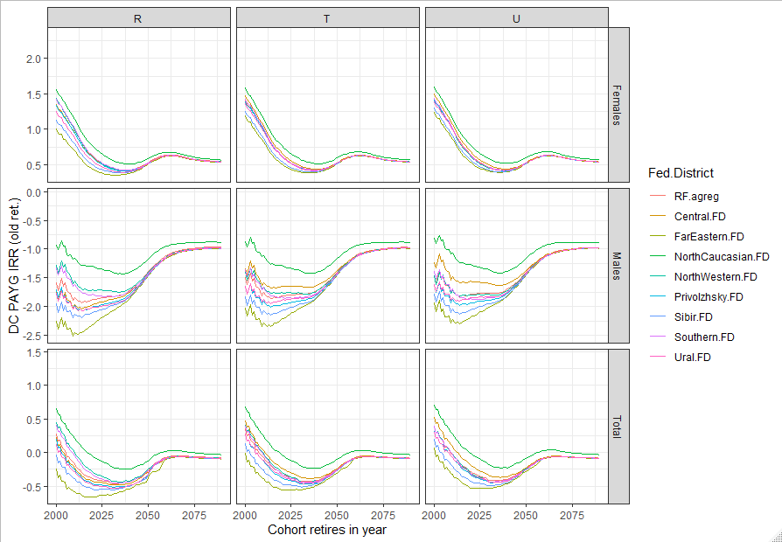
Рис. 1. Норма доходности солидарной пенсионной системы при фиксированных взносах в систему, по федеральным округам, как функция года, в котором когорта достигает номинального пенсионного возраста по старой (дореформенной) схеме

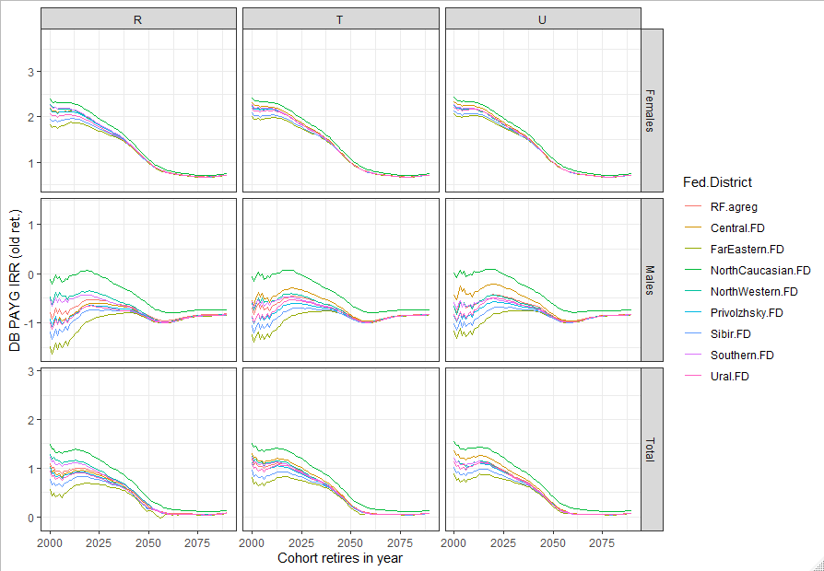
Рис. 2. Норма доходности солидарной пенсионной системы при фиксированных пенсионных доходах, по федеральным округам, как функция года, в котором когорта достигает номинального пенсионного возраста по старой (дореформенной) схеме

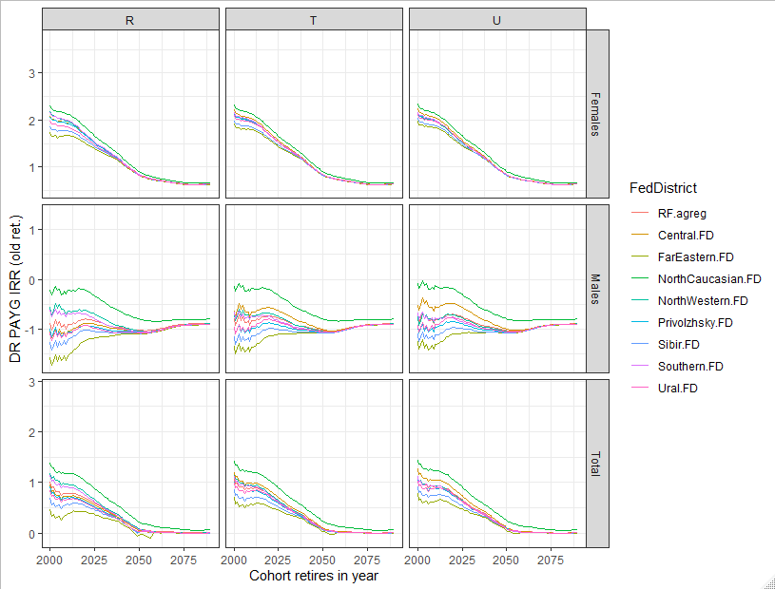
Рис. 3. Норма доходности солидарной пенсионной системы при коэффициенте замещения корректируемом, в зависимости от национальной демографической нагрузки (модель (4)-(9)), по федеральным округам, как функция года, в котором когорта достигает номинального пенсионного возраста по старой (дореформенной) схеме

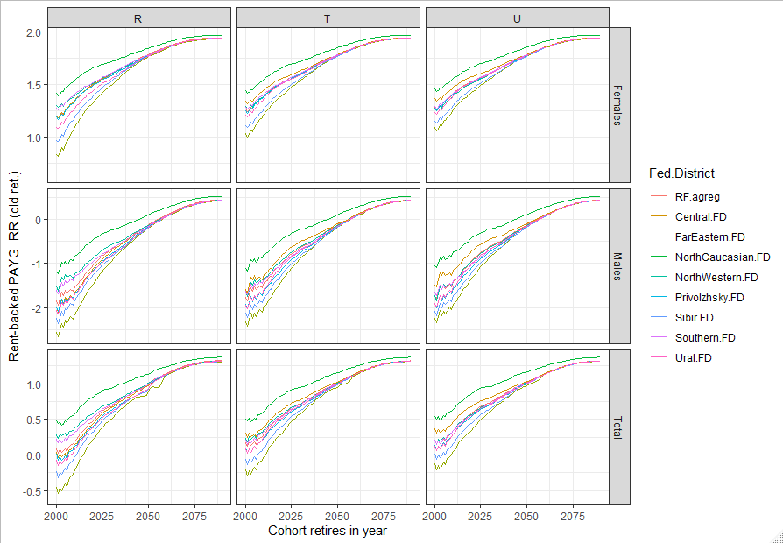
Рис. 4. Норма доходности солидарной пенсионной системы при фиксированных параметрах взносов в систему и выплат из системы (покрываемых рентой), по федеральным округам, как функция года, в котором когорта достигает номинального пенсионного возраста по старой (дореформенной) схеме

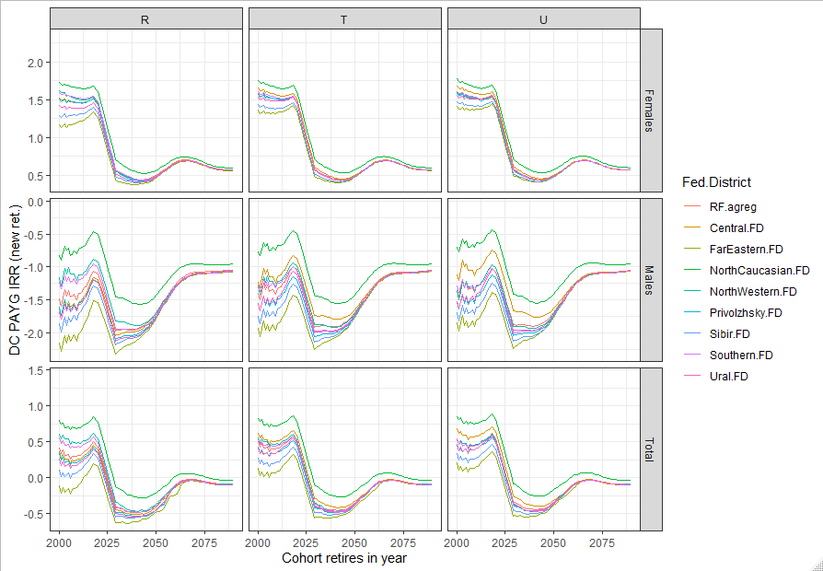
Рис. 5. Норма доходности солидарной пенсионной системы при фиксированных взносах в систему, по федеральным округам, как функция года, в котором когорта достигает номинального пенсионного возраста по новой (реформированной) схеме

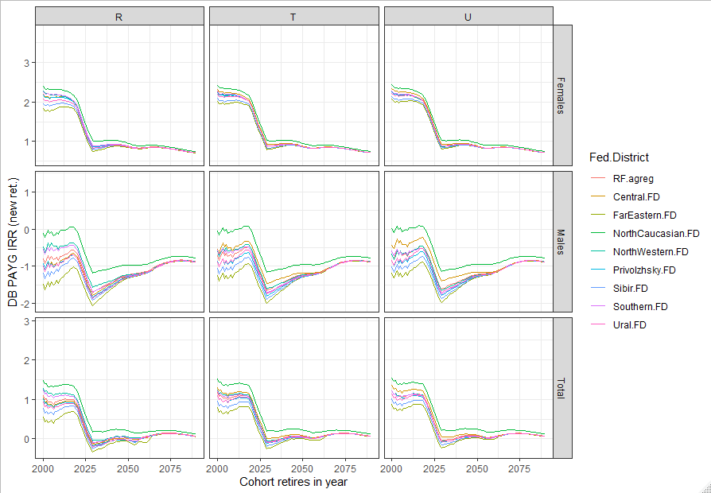
Рис. 6. Норма доходности солидарной пенсионной системы при фиксированных пенсионных доходах, по федеральным округам, как функция года, в котором когорта достигает номинального пенсионного возраста по новой (реформированной) схеме

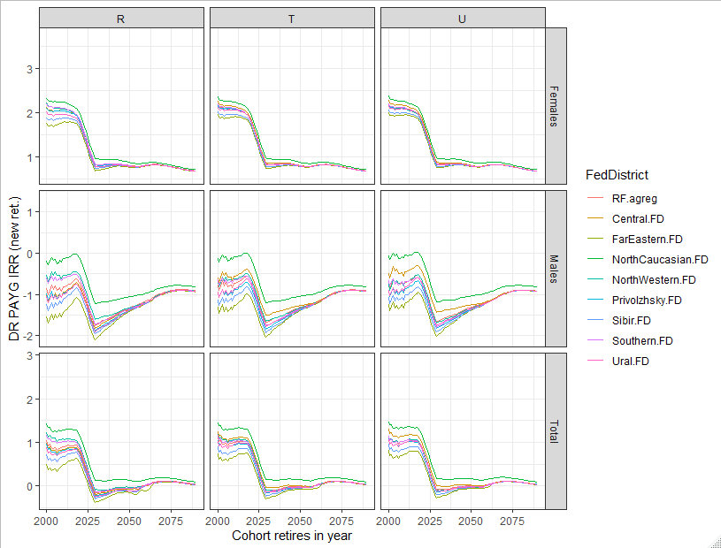
Рис. 7. Норма доходности солидарной пенсионной системы при коэффициенте замещения корректируемом, в зависимости от национальной демографической нагрузки (модель (4)-(9)), по федеральным округам, как функция года, в котором когорта достигает номинального пенсионного возраста по новой (реформированной) схеме

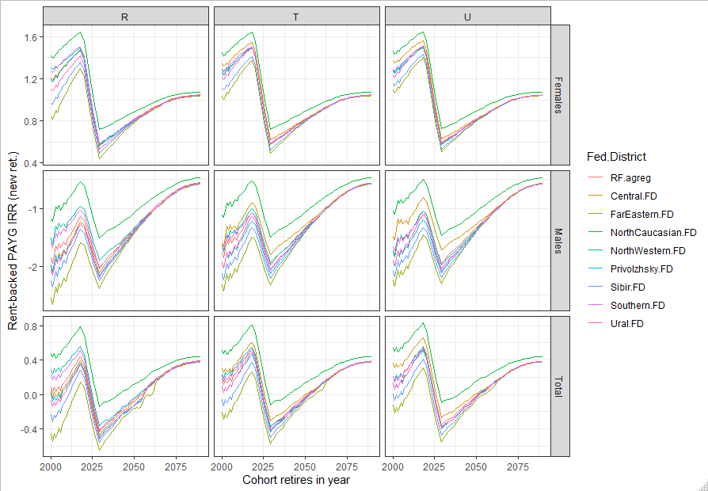
Рис. 8. Норма доходности солидарной пенсионной системы при фиксированных параметрах взносов в систему и выплат из системы (покрываемых рентой), по федеральным округам, как функция года, в котором когорта достигает номинального пенсионного возраста по новой (реформированной) схеме

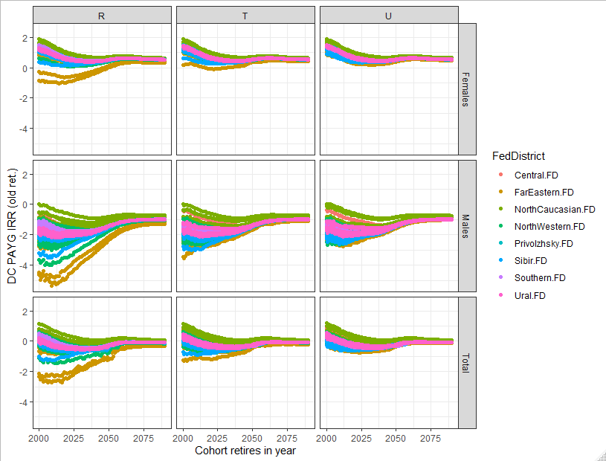
Рис. 9. Норма доходности солидарной пенсионной системы при фиксированных взносах в систему, по регионам РФ, как функция года, в котором когорта достигает номинального пенсионного возраста по старой (дореформенной) схеме

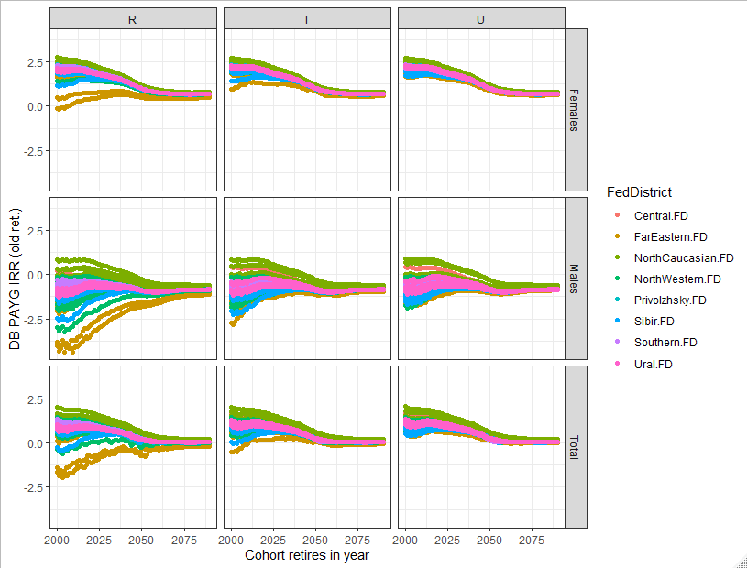
Рис. 10. Норма доходности солидарной пенсионной системы при фиксированных пенсионных доходах, по регионам РФ, как функция года, в котором когорта достигает номинального пенсионного возраста по старой (дореформенной) схеме

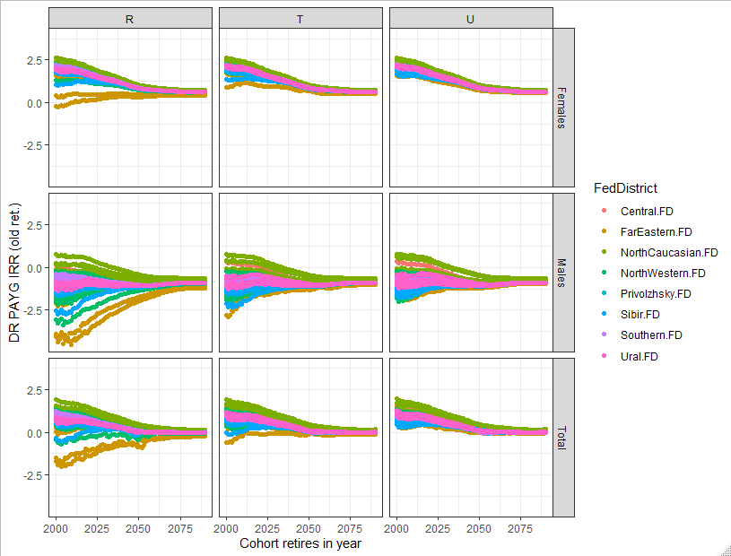
Рис. 11. Норма доходности солидарной пенсионной системы при коэффициенте замещения корректируемом, в зависимости от национальной демографической нагрузки (модель (4)-(9)), по регионам РФ, как функция года, в котором когорта достигает номинального пенсионного возраста по старой (дореформенной) схеме

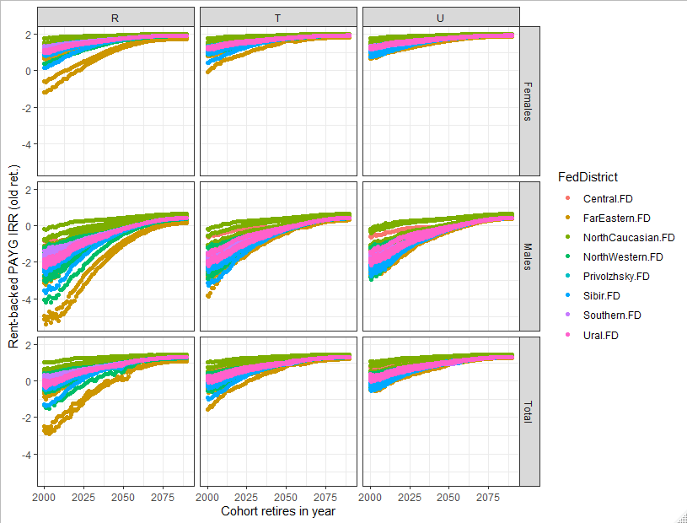
Рис. 12. Норма доходности солидарной пенсионной системы при фиксированных параметрах взносов в систему и выплат из системы (покрываемых рентой), по регионам РФ, как функция года, в котором когорта достигает номинального пенсионного возраста по старой (дореформенной) схеме

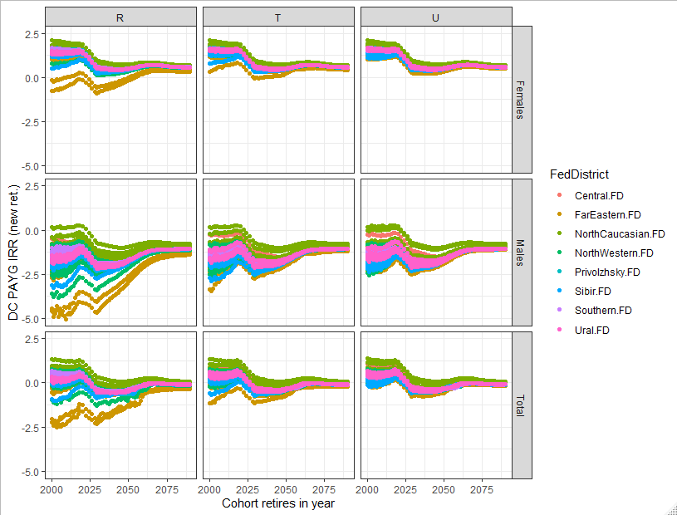
Рис. 13. Норма доходности солидарной пенсионной системы при фиксированных взносах в систему, по регионам РФ, как функция года, в котором когорта достигает номинального пенсионного возраста по новой (реформированной) схеме

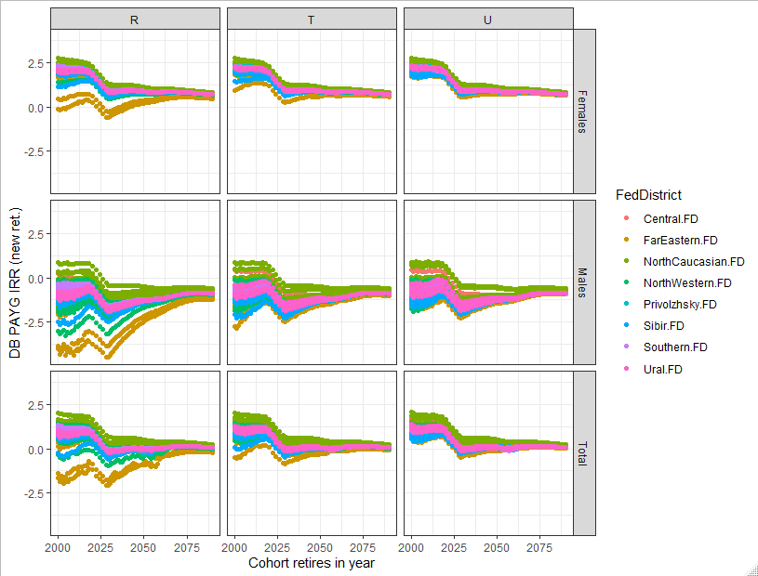
Рис. 14. Норма доходности солидарной пенсионной системы при фиксированных пенсионных доходах, по регионам РФ, как функция года, в котором когорта достигает номинального пенсионного возраста по новой (реформированной) схеме

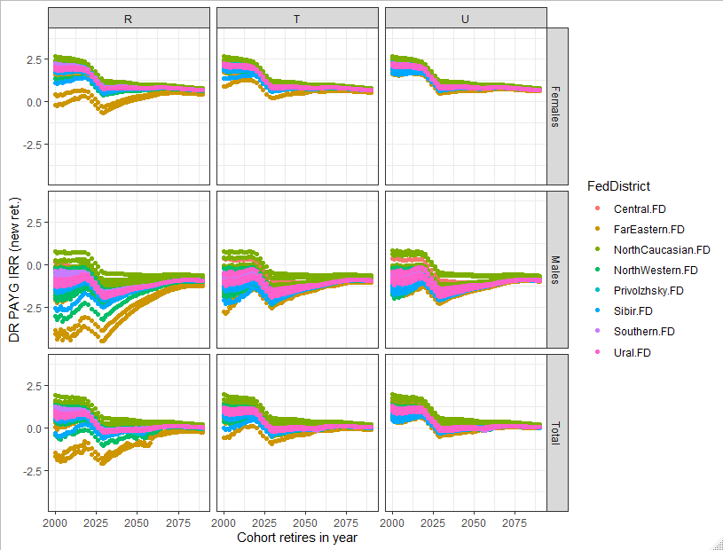
Рис. 15. Норма доходности солидарной пенсионной системы при коэффициенте замещения корректируемом, в зависимости от национальной демографической нагрузки (модель (4)-(9)), по регионам РФ, как функция года, в котором когорта достигает номинального пенсионного возраста по новой (реформированной) схеме
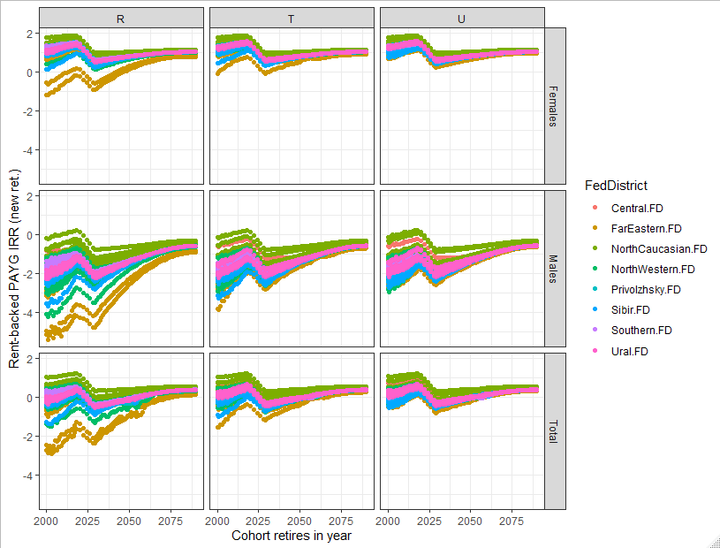
Рис. 16. Норма доходности солидарной пенсионной системы при фиксированных параметрах взносов в систему и выплат из системы (покрываемых рентой), по регионам РФ, как функция года, в котором когорта достигает номинального пенсионного возраста по новой (реформированной) схеме

Литература
1. Ediev D.M. Why increasing longevity may favour a PAYG pension system over a funded system. // Popul. Stud. (NY). 2014. Vol. 68, № 1. P. 95–110.
2. Ediev D.M. Demographics of the Russian pension reform // Skiadas C., Skiadas C. (eds) Demography of Population Health, Aging and Health Expenditures. The Springer Series on Demographic Methods and Population Analysis. Vol. 50. Cham: Springer, 2020. P. 111–131.
3. Brunner J.K. Transition from a pay-as-you-go to a fully funded pension system: The case of differing individuals and intragenerational fairness // J. Public Econ. Elsevier, 1996. Vol. 60, № 1. P. 131–146.
4. Fenge R. Pareto-efficiency of the Pay-as-you-go Pension System with Intragenerational Fairness // Finanz. / Public Financ. Anal. 1995. P. 357–363.
5. University of California (Berkeley), The Max Planck Institute for Demographic Research. Human Mortality Database. Online database sponsored by University of California, Berkeley (USA), and Max Planck Institute for Demographic Research (Germany) [Electronic resource]. 2020. URL: www.mortality.org (accessed: 05.08.2020).
6. Центр демографических исследований Российской Экономической Школы. Российская база данных по рождаемости и смертности [Electronic resource]. 2020. URL: http://www.demogr.nes.ru/index.php/ru/demogr_indicat/data_description (accessed: 01.12.2020).
7. R Core Team. R: A language and environment for statistical computing. Vienna, Austria: R Foundation for Statistical Computing, 2020.
8. Lee R.D., Carter L.R. Modeling and Forecasting U.S. Mortality // J. Am. Stat. Assoc. Taylor & Francis Group , 1992. Vol. 87, № 419. P. 659–671.
9. Ediev D.M. An approach to improve the consistency of mortality projections obtained by the Lee-Carter method: Eurostat methodologies and working papers Work session on demographic projections. Bucharest, 10-12 October 2007. Luxembourg: Office for Official Publications of the European Communities, 2007. P. 11–116.
10. Ediev D.M. Extrapolative Projections of Mortality: Towards a More Consistent Method. Part I: The Central Scenario: VID WP 3/2008. Vienna, 2008. 52 p.
11. Doray L.G. Inference for Logistic-type Models for the Force of Mortality // Living to 100 Symposium. Orlando, Fla. (USA): Society of Actuaries, 2008.
12. Kannisto V., Nieminen M., Turpeinen O. Finnish Life Tables since 1751 // Demogr. Res. 1999. Vol. 1.
13. Thatcher A.R., Kannisto V., Vaupel J.W. The Force of Mortality at Ages 80-120. Monographs on Population Aging. Odense, Denmark: Odense University Press, 1998. 104 p.
14. Ediev D.M. Constrained Mortality Extrapolation to Old Age: An Empirical Assessment // Eur. J. Popul. 2018. Vol. 34. P. 441–457.

Приложение 4. Сокращенные результаты расчетов по федеральным округам, когорте 2000 года рождения (вступающей в трудоспособный возраст в 2020 году)
Показатели: e0 - ожидаемая средняя продолжительность жизни когорты при рождении, l(W) – вероятность дожития в когорте до трудоспособного возраста W=20 лет, e(W) - ожидаемая средняя продолжительность предстоящей жизни когорты после достижения трудоспособного возраста, R – номинальный возраст выхода на пенсию, l(R), e(R) – вероятность дожития до возраста R и ожидаемая продолжительность предстоящей жизни в когорте по достижении возраста R, IRR.DC, IRR.DB, IRR.DR, IRR.rent – нормы доходности солидарной пенсионной системы для когорты в моделях: фиксированного взноса, фиксированного пенсионного дохода, корректируемой нормы замещения и (балансируемой за счет ренты) системы с показателями взносов и дохода фиксированными на текущем уровне.
 |  |  |  |  |  |  | Дореформенный возраст выхода на пенсию |  |  |  |  |  |  | Реформированный возраст выхода на пенсию
Федеральный округ | Тип поселений (R/U/T: село/ город/ все | Пол | Когорта | e0 | l(W) | e(W) | R | l( R ) | e( R ) | IRR.DC | IRR.DB | IRR.DR | IRR.rent | R | l( R ) | e( R ) | IRR.DC | IRR.DB | IRR.DR | IRR.rent
Central.FD | R | Females | 2000 | 81.4 | 0.98 | 63.1 | 55 | 0.92 | 30.5 | 0.59 | 0.85 | 0.77 | 1.82 | 60 | 0.90 | 26.1 | 0.66 | 0.84 | 0.81 | 0.90
Central.FD | R | Males | 2000 | 72.5 | 0.97 | 54.5 | 60 | 0.78 | 21.5 | -1.14 | -0.99 | -1.03 | 0.08 | 65 | 0.72 | 18.2 | -1.17 | -1.07 | -1.08 | -0.94
Central.FD | R | Total | 2000 | 76.7 | 0.97 | 58.6 | 57 | 0.86 | 26.2 | -0.14 | 0.07 | 0.01 | 1.08 | 62 | 0.82 | 22.3 | -0.10 | 0.04 | 0.02 | 0.13
Central.FD | T | Females | 2000 | 81.7 | 0.98 | 63.3 | 55 | 0.93 | 30.5 | 0.59 | 0.85 | 0.77 | 1.82 | 60 | 0.91 | 26.1 | 0.66 | 0.85 | 0.82 | 0.91
Central.FD | T | Males | 2000 | 72.9 | 0.97 | 54.8 | 60 | 0.79 | 21.6 | -1.12 | -0.97 | -1.02 | 0.09 | 65 | 0.72 | 18.2 | -1.15 | -1.06 | -1.07 | -0.93
Central.FD | T | Total | 2000 | 77.2 | 0.98 | 58.9 | 57 | 0.87 | 26.3 | -0.11 | 0.10 | 0.03 | 1.10 | 62 | 0.83 | 22.4 | -0.07 | 0.07 | 0.05 | 0.16
Central.FD | U | Females | 2000 | 81.8 | 0.98 | 63.3 | 55 | 0.93 | 30.5 | 0.60 | 0.85 | 0.77 | 1.82 | 60 | 0.91 | 26.1 | 0.66 | 0.85 | 0.82 | 0.91
Central.FD | U | Males | 2000 | 73.0 | 0.97 | 54.8 | 60 | 0.79 | 21.6 | -1.12 | -0.97 | -1.01 | 0.10 | 65 | 0.73 | 18.2 | -1.15 | -1.05 | -1.07 | -0.92
Central.FD | U | Total | 2000 | 77.3 | 0.98 | 59.0 | 57 | 0.87 | 26.3 | -0.11 | 0.10 | 0.04 | 1.11 | 62 | 0.83 | 22.4 | -0.07 | 0.07 | 0.05 | 0.16
FarEastern.FD | R | Females | 2000 | 80.1 | 0.97 | 62.7 | 55 | 0.91 | 30.5 | 0.58 | 0.83 | 0.75 | 1.80 | 60 | 0.89 | 26.1 | 0.65 | 0.83 | 0.80 | 0.89
FarEastern.FD | R | Males | 2000 | 71.0 | 0.96 | 54.0 | 60 | 0.76 | 21.5 | -1.16 | -1.00 | -1.05 | 0.06 | 65 | 0.70 | 18.2 | -1.18 | -1.09 | -1.10 | -0.96
FarEastern.FD | R | Total | 2000 | 74.7 | 0.96 | 57.4 | 57 | 0.83 | 25.8 | -0.21 | 0.00 | -0.07 | 1.01 | 62 | 0.79 | 22.0 | -0.18 | -0.04 | -0.06 | 0.05
FarEastern.FD | T | Females | 2000 | 80.6 | 0.97 | 62.9 | 55 | 0.91 | 30.5 | 0.58 | 0.84 | 0.76 | 1.81 | 60 | 0.89 | 26.1 | 0.65 | 0.83 | 0.81 | 0.90
FarEastern.FD | T | Males | 2000 | 71.5 | 0.96 | 54.2 | 60 | 0.76 | 21.5 | -1.15 | -1.00 | -1.04 | 0.07 | 65 | 0.70 | 18.2 | -1.18 | -1.08 | -1.09 | -0.95
FarEastern.FD | T | Total | 2000 | 75.7 | 0.97 | 58.1 | 57 | 0.84 | 26.1 | -0.16 | 0.05 | -0.02 | 1.06 | 62 | 0.81 | 22.2 | -0.12 | 0.02 | 0.00 | 0.11
FarEastern.FD | U | Females | 2000 | 80.8 | 0.97 | 62.9 | 55 | 0.92 | 30.5 | 0.58 | 0.84 | 0.76 | 1.81 | 60 | 0.90 | 26.1 | 0.65 | 0.84 | 0.81 | 0.90
FarEastern.FD | U | Males | 2000 | 71.7 | 0.96 | 54.3 | 60 | 0.77 | 21.5 | -1.15 | -1.00 | -1.04 | 0.07 | 65 | 0.71 | 18.2 | -1.18 | -1.08 | -1.09 | -0.95
FarEastern.FD | U | Total | 2000 | 76.0 | 0.97 | 58.4 | 57 | 0.85 | 26.2 | -0.14 | 0.06 | 0.00 | 1.07 | 62 | 0.81 | 22.3 | -0.10 | 0.04 | 0.02 | 0.13
NorthCaucasian.FD | R | Females | 2000 | 81.7 | 0.97 | 64.2 | 55 | 0.93 | 30.8 | 0.65 | 0.91 | 0.82 | 1.87 | 60 | 0.91 | 26.3 | 0.72 | 0.90 | 0.87 | 0.96
NorthCaucasian.FD | R | Males | 2000 | 74.5 | 0.96 | 57.2 | 60 | 0.83 | 22.1 | -0.95 | -0.80 | -0.84 | 0.27 | 65 | 0.77 | 18.6 | -0.98 | -0.88 | -0.90 | -0.75
NorthCaucasian.FD | R | Total | 2000 | 78.1 | 0.97 | 60.7 | 57 | 0.89 | 26.8 | 0.00 | 0.21 | 0.15 | 1.22 | 62 | 0.85 | 22.8 | 0.04 | 0.18 | 0.16 | 0.27
NorthCaucasian.FD | T | Females | 2000 | 81.8 | 0.97 | 64.2 | 55 | 0.93 | 30.8 | 0.65 | 0.91 | 0.83 | 1.88 | 60 | 0.92 | 26.4 | 0.72 | 0.90 | 0.88 | 0.97
NorthCaucasian.FD | T | Males | 2000 | 74.5 | 0.96 | 57.3 | 60 | 0.82 | 22.1 | -0.95 | -0.79 | -0.84 | 0.27 | 65 | 0.77 | 18.6 | -0.97 | -0.88 | -0.89 | -0.74
NorthCaucasian.FD | T | Total | 2000 | 78.2 | 0.97 | 60.8 | 57 | 0.89 | 26.8 | 0.00 | 0.21 | 0.15 | 1.22 | 62 | 0.85 | 22.8 | 0.04 | 0.18 | 0.16 | 0.27
NorthCaucasian.FD | U | Females | 2000 | 81.9 | 0.97 | 64.3 | 55 | 0.93 | 30.9 | 0.66 | 0.92 | 0.83 | 1.88 | 60 | 0.92 | 26.4 | 0.73 | 0.91 | 0.88 | 0.97
NorthCaucasian.FD | U | Males | 2000 | 74.5 | 0.96 | 57.3 | 60 | 0.82 | 22.2 | -0.94 | -0.79 | -0.83 | 0.28 | 65 | 0.76 | 18.7 | -0.96 | -0.87 | -0.88 | -0.74
NorthCaucasian.FD | U | Total | 2000 | 78.2 | 0.97 | 60.8 | 57 | 0.89 | 26.8 | 0.01 | 0.21 | 0.15 | 1.22 | 62 | 0.85 | 22.8 | 0.05 | 0.19 | 0.17 | 0.28
NorthWestern.FD | R | Females | 2000 | 81.8 | 0.98 | 63.2 | 55 | 0.93 | 30.5 | 0.59 | 0.85 | 0.77 | 1.82 | 60 | 0.91 | 26.1 | 0.66 | 0.84 | 0.81 | 0.90
NorthWestern.FD | R | Males | 2000 | 73.1 | 0.98 | 54.8 | 60 | 0.79 | 21.5 | -1.13 | -0.98 | -1.03 | 0.08 | 65 | 0.73 | 18.2 | -1.16 | -1.07 | -1.08 | -0.94
NorthWestern.FD | R | Total | 2000 | 77.4 | 0.98 | 59.0 | 57 | 0.87 | 26.3 | -0.11 | 0.09 | 0.03 | 1.10 | 62 | 0.83 | 22.4 | -0.07 | 0.07 | 0.05 | 0.16
NorthWestern.FD | T | Females | 2000 | 81.7 | 0.98 | 63.1 | 55 | 0.93 | 30.5 | 0.59 | 0.85 | 0.76 | 1.82 | 60 | 0.91 | 26.1 | 0.66 | 0.84 | 0.81 | 0.90
NorthWestern.FD | T | Males | 2000 | 73.1 | 0.98 | 54.8 | 60 | 0.79 | 21.5 | -1.14 | -0.98 | -1.03 | 0.08 | 65 | 0.72 | 18.2 | -1.16 | -1.07 | -1.08 | -0.94
NorthWestern.FD | T | Total | 2000 | 77.3 | 0.98 | 58.9 | 57 | 0.87 | 26.3 | -0.12 | 0.09 | 0.03 | 1.10 | 62 | 0.83 | 22.4 | -0.08 | 0.06 | 0.04 | 0.15
NorthWestern.FD | U | Females | 2000 | 81.7 | 0.98 | 63.1 | 55 | 0.93 | 30.5 | 0.59 | 0.85 | 0.76 | 1.82 | 60 | 0.91 | 26.1 | 0.66 | 0.84 | 0.81 | 0.90
NorthWestern.FD | U | Males | 2000 | 73.0 | 0.98 | 54.7 | 60 | 0.78 | 21.5 | -1.14 | -0.99 | -1.03 | 0.08 | 65 | 0.72 | 18.2 | -1.17 | -1.07 | -1.08 | -0.94
NorthWestern.FD | U | Total | 2000 | 77.3 | 0.98 | 58.8 | 57 | 0.87 | 26.3 | -0.12 | 0.09 | 0.03 | 1.10 | 62 | 0.83 | 22.4 | -0.08 | 0.06 | 0.04 | 0.15
Privolzhsky.FD | R | Females | 2000 | 81.3 | 0.98 | 63.0 | 55 | 0.92 | 30.5 | 0.59 | 0.85 | 0.76 | 1.81 | 60 | 0.90 | 26.1 | 0.66 | 0.84 | 0.81 | 0.90
Privolzhsky.FD | R | Males | 2000 | 72.1 | 0.97 | 54.3 | 60 | 0.77 | 21.5 | -1.15 | -0.99 | -1.04 | 0.07 | 65 | 0.71 | 18.2 | -1.17 | -1.08 | -1.09 | -0.95
Privolzhsky.FD | R | Total | 2000 | 76.5 | 0.97 | 58.5 | 57 | 0.86 | 26.3 | -0.13 | 0.08 | 0.02 | 1.09 | 62 | 0.82 | 22.4 | -0.09 | 0.05 | 0.03 | 0.14
Privolzhsky.FD | T | Females | 2000 | 81.6 | 0.98 | 63.1 | 55 | 0.93 | 30.5 | 0.59 | 0.85 | 0.76 | 1.82 | 60 | 0.91 | 26.1 | 0.66 | 0.84 | 0.81 | 0.90
Privolzhsky.FD | T | Males | 2000 | 72.6 | 0.97 | 54.5 | 60 | 0.78 | 21.5 | -1.14 | -0.99 | -1.03 | 0.07 | 65 | 0.72 | 18.2 | -1.17 | -1.07 | -1.09 | -0.94
Privolzhsky.FD | T | Total | 2000 | 77.0 | 0.98 | 58.8 | 57 | 0.86 | 26.3 | -0.12 | 0.09 | 0.03 | 1.10 | 62 | 0.82 | 22.4 | -0.08 | 0.06 | 0.04 | 0.15
Privolzhsky.FD | U | Females | 2000 | 81.7 | 0.98 | 63.2 | 55 | 0.93 | 30.5 | 0.59 | 0.85 | 0.77 | 1.82 | 60 | 0.91 | 26.1 | 0.66 | 0.84 | 0.81 | 0.90
Privolzhsky.FD | U | Males | 2000 | 72.8 | 0.97 | 54.6 | 60 | 0.78 | 21.5 | -1.14 | -0.99 | -1.03 | 0.08 | 65 | 0.72 | 18.2 | -1.17 | -1.07 | -1.09 | -0.94
Privolzhsky.FD | U | Total | 2000 | 77.2 | 0.98 | 58.9 | 57 | 0.87 | 26.4 | -0.11 | 0.09 | 0.03 | 1.10 | 62 | 0.83 | 22.5 | -0.07 | 0.07 | 0.05 | 0.16
RF.agreg | R | Females | 2000 | 81.3 | 0.98 | 63.3 | 55 | 0.92 | 30.6 | 0.60 | 0.86 | 0.77 | 1.83 | 60 | 0.90 | 26.2 | 0.67 | 0.85 | 0.82 | 0.91
RF.agreg | R | Males | 2000 | 72.6 | 0.97 | 54.9 | 60 | 0.78 | 21.6 | -1.11 | -0.96 | -1.00 | 0.11 | 65 | 0.72 | 18.2 | -1.14 | -1.04 | -1.05 | -0.91
RF.agreg | R | Total | 2000 | 76.8 | 0.97 | 59.0 | 57 | 0.86 | 26.4 | -0.11 | 0.10 | 0.04 | 1.11 | 62 | 0.82 | 22.4 | -0.07 | 0.07 | 0.05 | 0.16
RF.agreg | T | Females | 2000 | 81.5 | 0.98 | 63.2 | 55 | 0.93 | 30.5 | 0.60 | 0.85 | 0.77 | 1.82 | 60 | 0.91 | 26.1 | 0.67 | 0.85 | 0.82 | 0.91
RF.agreg | T | Males | 2000 | 72.7 | 0.97 | 54.8 | 60 | 0.78 | 21.6 | -1.12 | -0.97 | -1.01 | 0.10 | 65 | 0.72 | 18.2 | -1.15 | -1.05 | -1.06 | -0.92
RF.agreg | T | Total | 2000 | 77.0 | 0.97 | 58.9 | 57 | 0.86 | 26.4 | -0.11 | 0.10 | 0.04 | 1.11 | 62 | 0.83 | 22.4 | -0.07 | 0.07 | 0.05 | 0.16
RF.agreg | U | Females | 2000 | 81.6 | 0.98 | 63.2 | 55 | 0.93 | 30.5 | 0.59 | 0.85 | 0.77 | 1.82 | 60 | 0.91 | 26.1 | 0.66 | 0.85 | 0.82 | 0.91
RF.agreg | U | Males | 2000 | 72.8 | 0.97 | 54.8 | 60 | 0.78 | 21.6 | -1.12 | -0.97 | -1.02 | 0.09 | 65 | 0.72 | 18.2 | -1.15 | -1.06 | -1.07 | -0.92
RF.agreg | U | Total | 2000 | 77.1 | 0.98 | 58.9 | 57 | 0.87 | 26.4 | -0.11 | 0.10 | 0.04 | 1.11 | 62 | 0.83 | 22.4 | -0.07 | 0.07 | 0.05 | 0.16
Sibir.FD | R | Females | 2000 | 80.7 | 0.97 | 62.9 | 55 | 0.91 | 30.5 | 0.58 | 0.84 | 0.76 | 1.81 | 60 | 0.89 | 26.1 | 0.66 | 0.84 | 0.81 | 0.90
Sibir.FD | R | Males | 2000 | 71.3 | 0.96 | 54.0 | 60 | 0.76 | 21.5 | -1.15 | -1.00 | -1.04 | 0.07 | 65 | 0.70 | 18.2 | -1.18 | -1.08 | -1.09 | -0.95
Sibir.FD | R | Total | 2000 | 75.8 | 0.97 | 58.3 | 57 | 0.85 | 26.3 | -0.13 | 0.08 | 0.01 | 1.08 | 62 | 0.81 | 22.4 | -0.09 | 0.05 | 0.03 | 0.14
Sibir.FD | T | Females | 2000 | 81.1 | 0.98 | 63.0 | 55 | 0.92 | 30.5 | 0.59 | 0.84 | 0.76 | 1.81 | 60 | 0.90 | 26.1 | 0.66 | 0.84 | 0.81 | 0.90
Sibir.FD | T | Males | 2000 | 71.9 | 0.97 | 54.2 | 60 | 0.77 | 21.5 | -1.15 | -1.00 | -1.04 | 0.07 | 65 | 0.71 | 18.2 | -1.17 | -1.08 | -1.09 | -0.95
Sibir.FD | T | Total | 2000 | 76.4 | 0.97 | 58.5 | 57 | 0.85 | 26.3 | -0.13 | 0.08 | 0.02 | 1.09 | 62 | 0.82 | 22.4 | -0.09 | 0.05 | 0.03 | 0.14
Sibir.FD | U | Females | 2000 | 81.3 | 0.98 | 63.0 | 55 | 0.92 | 30.5 | 0.59 | 0.84 | 0.76 | 1.81 | 60 | 0.90 | 26.1 | 0.66 | 0.84 | 0.81 | 0.90
Sibir.FD | U | Males | 2000 | 72.2 | 0.97 | 54.3 | 60 | 0.77 | 21.5 | -1.15 | -0.99 | -1.04 | 0.07 | 65 | 0.71 | 18.2 | -1.17 | -1.08 | -1.09 | -0.95
Sibir.FD | U | Total | 2000 | 76.6 | 0.97 | 58.5 | 57 | 0.86 | 26.3 | -0.13 | 0.08 | 0.02 | 1.09 | 62 | 0.82 | 22.4 | -0.09 | 0.06 | 0.04 | 0.15
Southern.FD | R | Females | 2000 | 81.6 | 0.98 | 63.2 | 55 | 0.93 | 30.5 | 0.59 | 0.85 | 0.77 | 1.82 | 60 | 0.91 | 26.1 | 0.66 | 0.84 | 0.81 | 0.90
Southern.FD | R | Males | 2000 | 72.6 | 0.97 | 54.7 | 60 | 0.78 | 21.5 | -1.14 | -0.99 | -1.03 | 0.08 | 65 | 0.72 | 18.2 | -1.17 | -1.07 | -1.08 | -0.94
Southern.FD | R | Total | 2000 | 77.1 | 0.97 | 58.9 | 57 | 0.86 | 26.4 | -0.11 | 0.10 | 0.03 | 1.10 | 62 | 0.83 | 22.4 | -0.07 | 0.07 | 0.05 | 0.16
Southern.FD | T | Females | 2000 | 81.5 | 0.98 | 63.2 | 55 | 0.93 | 30.5 | 0.59 | 0.85 | 0.77 | 1.82 | 60 | 0.91 | 26.1 | 0.66 | 0.84 | 0.81 | 0.90
Southern.FD | T | Males | 2000 | 72.7 | 0.97 | 54.7 | 60 | 0.78 | 21.5 | -1.14 | -0.99 | -1.03 | 0.08 | 65 | 0.72 | 18.2 | -1.17 | -1.07 | -1.08 | -0.94
Southern.FD | T | Total | 2000 | 77.0 | 0.98 | 58.9 | 57 | 0.86 | 26.3 | -0.12 | 0.09 | 0.02 | 1.10 | 62 | 0.83 | 22.4 | -0.08 | 0.06 | 0.04 | 0.15
Southern.FD | U | Females | 2000 | 81.5 | 0.98 | 63.2 | 55 | 0.93 | 30.5 | 0.59 | 0.85 | 0.77 | 1.82 | 60 | 0.91 | 26.1 | 0.66 | 0.84 | 0.81 | 0.90
Southern.FD | U | Males | 2000 | 72.7 | 0.97 | 54.7 | 60 | 0.78 | 21.5 | -1.14 | -0.99 | -1.03 | 0.08 | 65 | 0.72 | 18.2 | -1.17 | -1.07 | -1.08 | -0.94
Southern.FD | U | Total | 2000 | 77.0 | 0.98 | 58.8 | 57 | 0.86 | 26.3 | -0.13 | 0.08 | 0.02 | 1.09 | 62 | 0.82 | 22.4 | -0.09 | 0.05 | 0.03 | 0.14
Ural.FD | R | Females | 2000 | 81.0 | 0.97 | 63.0 | 55 | 0.92 | 30.5 | 0.59 | 0.84 | 0.76 | 1.81 | 60 | 0.90 | 26.1 | 0.66 | 0.84 | 0.81 | 0.90
Ural.FD | R | Males | 2000 | 71.6 | 0.96 | 54.1 | 60 | 0.77 | 21.5 | -1.15 | -0.99 | -1.04 | 0.07 | 65 | 0.70 | 18.2 | -1.17 | -1.08 | -1.09 | -0.95
Ural.FD | R | Total | 2000 | 76.2 | 0.97 | 58.5 | 57 | 0.85 | 26.3 | -0.13 | 0.08 | 0.02 | 1.09 | 62 | 0.81 | 22.4 | -0.09 | 0.06 | 0.03 | 0.15
Ural.FD | T | Females | 2000 | 81.5 | 0.98 | 63.1 | 55 | 0.92 | 30.5 | 0.59 | 0.85 | 0.77 | 1.82 | 60 | 0.90 | 26.1 | 0.66 | 0.84 | 0.81 | 0.90
Ural.FD | T | Males | 2000 | 72.4 | 0.97 | 54.4 | 60 | 0.78 | 21.5 | -1.14 | -0.99 | -1.03 | 0.07 | 65 | 0.71 | 18.2 | -1.17 | -1.07 | -1.09 | -0.94
Ural.FD | T | Total | 2000 | 76.9 | 0.98 | 58.7 | 57 | 0.86 | 26.4 | -0.11 | 0.10 | 0.03 | 1.10 | 62 | 0.82 | 22.5 | -0.07 | 0.07 | 0.05 | 0.16
Ural.FD | U | Females | 2000 | 81.7 | 0.98 | 63.1 | 55 | 0.93 | 30.5 | 0.59 | 0.85 | 0.77 | 1.82 | 60 | 0.91 | 26.1 | 0.66 | 0.84 | 0.81 | 0.90
Ural.FD | U | Males | 2000 | 72.6 | 0.97 | 54.4 | 60 | 0.78 | 21.5 | -1.14 | -0.99 | -1.03 | 0.08 | 65 | 0.72 | 18.2 | -1.17 | -1.07 | -1.09 | -0.94
Ural.FD | U | Total | 2000 | 77.1 | 0.98 | 58.8 | 57 | 0.86 | 26.4 | -0.11 | 0.10 | 0.03 | 1.10 | 62 | 0.83 | 22.5 | -0.07 | 0.07 | 0.05 | 0.16

